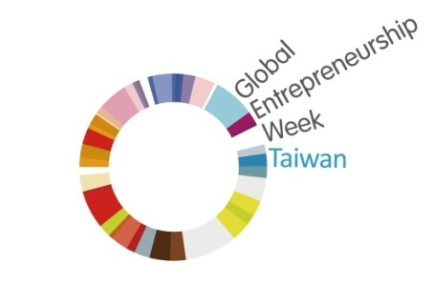

111年育成廠商業師專家顧問輔導
TiC World Cafe Mentoring Workshop

課程特色：
(1)匯集具備創新創業教育領域的專家傳承實務經驗。
(2)以實務教學與CaseStudy 的方式案例演練，強化創新創業諮詢顧問師診斷輔導新創事業及解決問題的核心專業能力。
(3)以團隊運作方式，將創業所需的團隊凝聚力與專業分工運用在課堂上。
(4)開放的態度與嚴謹機制審核入學資格，期使學員素質相近，以達多元經驗交流與學習功效。
(5)專家顧問評估新創團隊創業風險與創業準備及診斷，提升其創業整合及執行能力，增進創業成功率，透過World Cafe Workshop的討論方式，在輕鬆的氛圍中，透過彈性的小團體討論，真誠對話，產生團體智慧的討論方式。
活動時間:
2022年11月16日(三)08:30-12:30 (11月10日報名截止)
報名方式:
專案經理徐勤修(amy.hsu@globaltic.org)
專案秘書李彗綾(christine@globaltic.org)
聯繫電話：(886) 02-7730-8836
課程費用 : 免費參加
主辦單位 : 社團法人國際創新創業發展協會
協辦單位 : 「經濟部中小企業處─臺灣創業合作發展計畫」
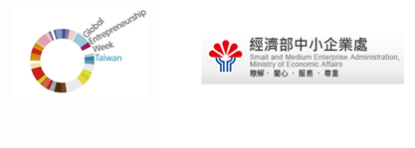
活動議程
時間 | 課程名稱 | 內容
08:30~09:00 | 報到分組/相見歡 | 學員報到、資料領取
09:00~09:10 | 開幕式 | 主辦/協辦單位致詞
09:10~10:10 | 世界咖啡屋  專家顧問輔導說明  WorldCafe  Mentoring Workshop | 主題、定位及價值主張  產品、痛點/需求、業務行銷、  策略、商業模式
10:10~10:20 | 休 息
10:20~12:30 | 新創公司、育成廠商簡報實戰 (專家顧問)  World Cafe Workshop  : 挑戰、提問；諮詢輔導、給建議
12:30~ | 互動時間下次見 !
（主辦單位保有彈性調整課程權利）

